**Projektkonsortium um TH Wildau präsentiert Neuentwicklung von LED-Mikrolinsen**

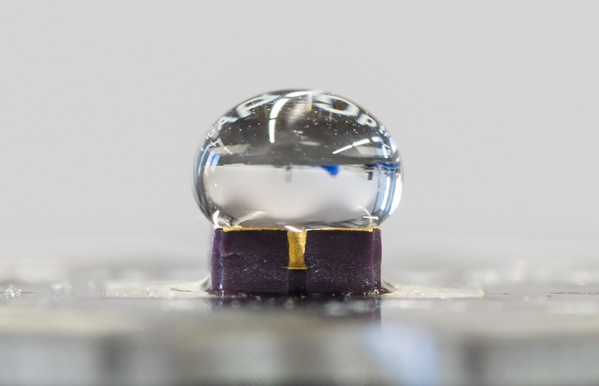

1 mm

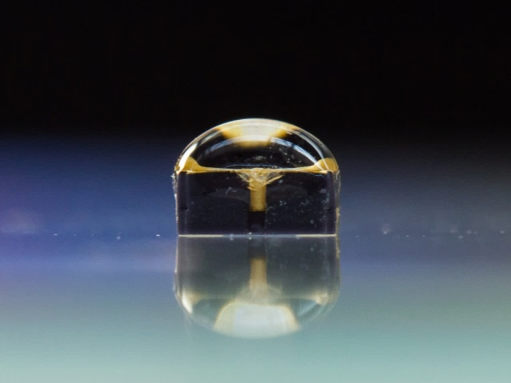

1 mm

**Bildunterschrift:** Polymer-Mikrolinsen auf InGaN-Chip-On-Board-LEDs für kundenspezifische Lichtverteilungen, die im Rahmen des Projekts entwickelt wurden. (Foto: M. Edling, TH-Wildau)

**Subheadline:** Veröffentlichung Optische Technologien

Teaser:

**Die TH Wildau hat zusammen mit den Unternehmen EPIGAP GmbH und resintec GmbH im Rahmen des Netzwerks „Graphen“ ein neues Verfahren zur Herstellung UV-transparenter und umweltstabiler Polymermaterialien speziell für die Produktion von LED-Mikrolinsen entwickelt. In der September-Ausgabe des Wissenschaftsjournals „Optical Materials Express“ wird das Verfahren als Highlight vorgestellt.**

Text:

Die TH Wildau hat zusammen mit zwei Unternehmen aus der Region Berlin-Brandenburg ein neues, Erfolg versprechendes Verfahren zur Herstellung UV-transparenter und umweltstabiler Polymermaterialien speziell für die Produktion von LED-Mikrolinsen entwickelt. Das Projektkonsortium, bestehend aus der TH Wildau, der Berliner EPIGAP GmbH, die Chip-ON-Board-LEDs herstellt, sowie der resintec GmbH aus Falkenberg, die Polymermaterialien produziert und auf Gießharze spezialisiert ist, arbeitet im Forschungsnetzwerk „Graphen“ zusammen.

Gegründet 2017 und unterstützt mit Mitteln des Zentralen Innovationsprogramms Mittelstand vom Bundeswirtschaftsministerium hat sich das Netzwerk unter Koordination der TH Wildau der Erforschung des Materials Graphen verschrieben – ein Material mit besonderen elektronischen und mechanischen Eigenschaften großem Forschungspotential, dessen vielfältige Möglichkeiten in kommerzielle Anwendungen und Entwicklungen überführt werden sollen.

Unter dem Pseudonym „Graphen-Fleko“ arbeiteten die drei Partner in einem Projekt an der Idee, Materialen zu evaluieren und zu testen, inwieweit diese das Potential für einen zukünftigen Einsatz bei der Herstellung flexibler und kostengünstiger Mikrolinsen haben. Dazu gehören unter anderem auch unterschiedlich geformte Linsen, die für LEDs genutzt werden können und zu einer Optimierung bei lichttechnischen Anwendungen beitragen. In den Versuchslaboren simulierten die Partner dazu unterschiedliche Anwendungen und prüften die Tauglichkeit der hergestellten Polymerlinsen unter Einfluss unterschiedlicher Umweltbedingungen.

Das dabei entwickelte Verfahren zielt schwerpunktmäßig auf die thermische und mechanische Stabilität des Hochleistungskunststoffes sowie die damit verbundene Mikrolinsenentwicklung. Die Ergebnisse des Projekts sind soweit fortgeschritten, dass nun eine Patentanmeldung erfolgt.

Die September-Ausgabe des Science-Magazins „Optical Materials Express“ widmet sich in dem Leitartikel „Novel UV-transparent 2-component polyurethane resins for Chip-on-Board LED micro lenses“ von Joachim Bauer et al. diesem Thema und ist zu finden unter: <http://www.Osapublishing.org/OME/abstract.cfm?uri=OME-10-9-2085>

An den dort publizierten Ergebnissen waren die o.g. industriellen Partner und die Arbeitsgruppen „Photonik, Laser & Plasmatechnologien“ (Prof. Schrader), „Polymere Hochleistungsmaterialien“ (Prof. Herzog) und „Faserverbund-Materialtechnologien“ (Prof. Dreyer) der TH Wildau beteiligt.  
  
Die Wissenschaftler stehen mit der Materialforschung jedoch noch nicht am Ende. Die Firmen EPIGAP GmbH, resintec GmbH und die TH Wildau wollen in einem Folgeprojekt die Weiterentwicklung und Optimierung des Verfahrens und seiner eingesetzten Materialien weiter vorantreiben.

**Forschungsfeld Optische Technologien an der TH Wildau**

Das Netzwerk „Graphen“ ist nur eine von vielen Forschungsaktivitäten der TH Wildau auf diesem Gebiet. Die Hochschule bündelt im Forschungsfeld Optische Technologien Themen zur Photonik sowie zuLaser- und Plasmatechnologien.

Mit dem Leibniz Institut für innovative Mikroelektronik [IHP](http://www.ihp-microelectronics.com/1.0.html?&L=1) in Frankfurt/Oder arbeitet die TH Wildau in einem Joint-Lab zusammen. Am Campus Wildau arbeiten zudem zahlreiche Forscherinnen und Forscher in hochmodernen Laboren an neuen Technologien und Materialien. Die Studierenden profitieren von der modernen Ausstattung und werden in die angewandte Forschung durch Studien- und Projektarbeiten einbezogen.

**Mehr Hintergrundinformationen finden Sie hier:**

Website des Netzwerk GRAPHEN: <https://www.netzwerkgraphen.de/>

Forschungsfeld Optische Technologien: <https://www.th-wildau.de/forschung-transfer/forschungsfeld-3-optische-technologienphotonik-optical-technologiesphotonics/>

Transfersteckbrief: [Polyurethan-Gießharz mit hoher UV-Transparenz und hoher Temperaturstabilität](https://innohub13.de/wp-content/uploads/LifeSciences_80727.pdf)

Transfersteckbrief: [Verfahren zur Herstellung asymmetrischer oder asphärischer Linsen sowie von entsprechenden Leuchteinheiten](https://short.innohub13.de/tsb80542)

Informationen zum Master-Studiengang Photonik: <https://www.th-wildau.de/index.php?id=12744>

**Fachliche Ansprechperson:**

**Dr. Friedhelm Heinrich**

**Bereich Photonik, Laser & Plasmatechnologien**

**Hochschulring 1, 15745 Wildau**

**Tel. +49 (0)3375 508 429**

**E-Mail:** [f.heinrich@th-wildau.de](mailto:f.heinrich@th-wildau.de)

**Ansprechpersonen Presse- und Medienkommunikation TH Wildau:**

Mike Lange / Mareike Rammelt

TH Wildau

Hochschulring 1, 15745 Wildau

Tel. +49 (0)3375 508 211 / -669

E-Mail: [presse@th-wildau.de](mailto:presse@th-wildau.de)

*Text: Mike Lange*